  - Составление дерево факторов, влияющих на надежность
Данное дерево представляет с собой наглядное представление о том, какой фактор воздействующей на механизм, стал причиной отказа его узла, а как следствие и всего оборудования.
    - Проведение первого тура экспертной оценки
Первый тур экспертной оценки проводится с целью ранжирования элементов по частоте отказов. Наиболее часто отказывающему элементу присваивался ранг 1, элементу, отказывающему наименее часто – ранг 10. Если эксперт считал, что нескольким объектам следует присвоить одинаковый ранг, то он проставлялся по «методу средних рангов».
Соответственно в анкете перед экспертом вопрос был сформулирован следующим образом: «С целью выявления структуры отказов сварочной установки УАСТ-1, проранжируйте, пожалуйста, элементы УАСТ-1 Альфа по частоте отказов, вкладу в общее число отказов установки».
Вместе с анкетой (Приложение А) была отправлена схема установки УАСТ-1 «Альфа», представленная на рисунке 7. В анкету не был включен пункт 10 так как не используется при сварке линейного участка магистрального трубопровода.
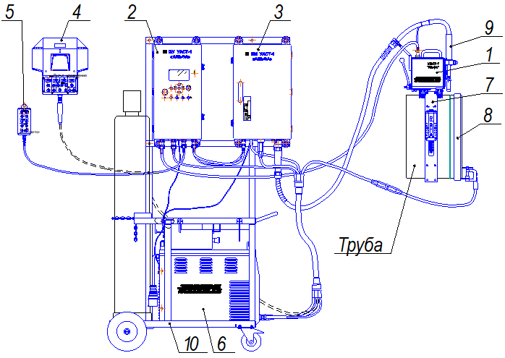
1 – головка сварочная ГАСТ-1.1 «Альфа»; | 6 – источник питания ДС 400.33УКП;
2 – блок управления УАСТ-1 «Альфа»; | 7 – пояс направляющий;
3 – механизм подающий УАСТ-1 «Альфа»; | 8 – пояс обратного кабеля;
4 – пульт управления УАСТ-1 «Альфа» | 9 – горелка;
5 – пульт оператора УАСТ-1 «Альфа»; | 10 – тележка для сварочного  оборудования ТС
Рисунок 7 – Общий вид установки УАСТ 1 «Альфа»
Обработка результатов экспертного опроса.
Экспертную группу составили три человека (m=3), после получения обратной связи, объеденив ранги экспертов в единую таблицу 4. Где десять элементов установки (n=10), представленные на рисунке 7, будут представлены в виде элемента $x_{i}$, где i – номер на схеме, представленный на рисунке 7.
Также удобно будет заранее обозначить j – номер эксперта, тогда
$x_{ij}$- i – ый элемент установки j – го эксперта.

Таблица 4 – Матрица рангов
Элемент установки | Эксперт
Элемент установки | 1 | 2 | 3
$$x_{1}$$ | 8 | 7 | 8
$$x_{2}$$ | 1 | 2 | 3
$$x_{3}$$ | 6 | 4 | 5
$$x_{4}$$ | 2 | 1 | 2
$$x_{5}$$ | 2 | 2 | 1
$$x_{6}$$ | 3 | 3 | 4
$$x_{7}$$ | 6 | 5 | 7
$$x_{8}$$ | 4 | 6 | 6
$$x_{9}$$ | 7 | 8 | 9
В связи с тем, что в матрице присутствуют одинаковый ранговый номер в оценке первого и второго эксперта, то произведем переформирование ранга, не изменяя мнение эксперта. Получаем следующий результат (таблица 5).
Таблица 5 – Переформированная матрица оценок
Элемент установки | Эксперт |  |  | Сумма рангов, $T_{i}$ | Отклонение от среднего, ${}_{i}$ | $${}_{i}^{2}$$
Элемент установки | 1 | 2 | 3 | Сумма рангов, $T_{i}$ | Отклонение от среднего, ${}_{i}$ | $${}_{i}^{2}$$
$$x_{1}$$ | 9 | 7 | 8 | 24 | 9 | 81
$$x_{2}$$ | 1 | 2,5 | 3 | 6,5 | -8,5 | 72,25
$$x_{3}$$ | 6,75 | 5 | 5 | 16,75 | 1,75 | 3,0625
$$x_{4}$$ | 2,75 | 2 | 2 | 6,75 | -8,25 | 68,0625
$$x_{5}$$ | 2,75 | 2,5 | 1 | 6,25 | -8,75 | 76,5625
$$x_{6}$$ | 3 | 4 | 4 | 11 | -4 | 16
$$x_{7}$$ | 6,75 | 6 | 7 | 19,75 | 4,75 | 22,5625
$$x_{8}$$ | 5 | 7 | 6 | 18 | 3 | 9
$$x_{9}$$ | 8 | 9 | 9 | 26 | 11 | 121
Σ | 45 | 45 | 45 | 135 | S=469,5
Для расчёта значений в таблице 5 использовались следующие формулы:
$$\begin{aligned}T_{i}=\sum_{j=1}^{m}{x_{ij}}\#\left(2\right)\end{aligned}$$
$$\begin{aligned}{}_{i}=T_{i}-\frac{\sum_{i=1}^{n}{\sum_{j=1}^{m}{x_{ij}}}}{n}\#\left(3\right)\end{aligned}$$
$$\begin{aligned}S=\sum_{i=1}^{n}{{}_{i}^{2}}\#\left(4\right)\end{aligned}$$

Проверка правильности составления матрицы на основе исчисления контрольной суммы:
$$\sum_{i=1}^{n}{x_{ij}}= \frac{n(1+n)}{2}=\frac{9(1+9)}{2}=45$$
Сумма по столбцам матрицы равны между собой и контрольной суммы, значит матрица составлена правильно.
Оценим степень согласованности мнений всех экспертов для расчета коэффициента конкордации, W воспользуемся следующей формулой:
$$\begin{aligned}W=\frac{12S}{m^{2}\left(n^{3}-n\right)-m∙\sum_{j=1}^{m}{T_{i}}}\#\left(5\right)\end{aligned}$$
где$T_{i}=\frac{1}{12}\sum_{l=1}^{L_{i}}{(t_{i}^{3}-t_{i})}$, $L_{i}$ – это число повторяющихся элементов в оценках i – го эксперта, $t_{i}$ – количество повторяющихся элементов для i – го эксперта. Как правило согласованность считается удовлетворительной, если
W >0,5, если W >0,7, то согласованность считается хорошей.
У первого эксперта повторяются по два раза повторяются ранги «2,75» и «6,75». Тогда $T_{1}$ находиться следующим образом:
$T_{1}=\frac{1}{12}\left[\left(2^{3}-2\right)+\left(2^{3}-2\right)\right]=1$;
У второго эксперта повторяются два раза повторяется ранг «2,5». Тогда $T_{2}$ находиться следующим образом:
$T_{2}=\frac{1}{12}\left(2^{3}-2\right)=0,5$.
Найдем коэффициент конкордации по формуле (5):
$W=\frac{12∙469,5}{3^{2}\left(9^{3}-9\right)-3∙(1,0+0,5)}=0,87$.
Для оценки значимости коэффициента конкордации исчислим критерий Пирсона, $χ^{2}$.
$$\begin{aligned}χ^{2}=Wm\left(n-1\right)\#\left(6\right)\end{aligned}$$
Расчетное значение критерия Пирсона сравнивают с табличным $χ_{табл}^{2}$ при доверительной вероятности P-0,95 для (n-1) степеней свободы. Если $χ_{табл}^{2}<χ^{2}$, то величина коэффициента конкорадции считают значимым.
$$χ^{2}=0,87∙3∙\left(9-1\right)=20,88$$
В моем случае n-1=8, а значит $χ_{табл}^{2}=15,5$. Так как $χ^{2}>χ_{табл}^{2}$, то мнение экспертов можно считать согласованным.
Рассчитаем коэффициенты весомости, $w_{i}$:
$$\begin{aligned}w_{i}=\frac{T_{i}}{\sum_{i=1}^{n}{T_{i}}}\#\left(7\right)\end{aligned}$$
Полученные коэффициенты весомости представлены в таблице 6.
Таблица 6 – Коэффициенты весомости
Наименование элемента | Сумма рангов, $T_{i}$ | Коэффициенты весомости, $w_{i}$
1 – головка сварочная ГАСТ-1.1 «Альфа», $x_{1}$ | 24 | 0,18
2 – блок управления УАСТ-1 «Альфа»; $x_{2}$ | 6,5 | 0,05
3 – механизм подающий УАСТ-1 «Альфа»; $x_{3}$ | 16,75 | 0,12
4 – пульт управления УАСТ-1 «Альфа», $x_{4}$ | 6,75 | 0,05
5 – пульт оператора УАСТ-1 «Альфа», $x_{5}$ | 6,25 | 0,05
6 – источник питания ДС 400.33УКП, $x_{6}$ | 11 | 0,08
7 – пояс направляющий, $x_{7}$ | 19,75 | 0,15
8 – пояс обратного кабеля, $x_{8}$ | 18 | 0,13
9 – горелка, $x_{9}$ | 26 | 0,19
Сумма коэффициентов весомости должна составлять единицу, проверим это:
$\sum_{i=1}^{n}{w_{i}}=0,18+0,05+0,12+0,05+0,08+0,15+0,13+0,19=1$.
Так как сумма коэффициентов равна еденицы, значит можно считать что они подобраны правильно и можно переходить к следующему этапу.

